Hanae talebi

Système de Gestion des Stages et des Stagiaires

**Introduction :**  
Ce projet a pour objectif de développer une application simple mais efficace permettant la gestion des stages et des stagiaires dans un cadre professionnel ou éducatif. L’application vise à simplifier les opérations liées à la gestion des stagiaires et des stages, telles que l’ajout, la suppression, et la recherche, tout en offrant une interface intuitive et conviviale.

**Objectifs :**

* Faciliter la gestion des stagiaires et des stages.
* Automatiser les tâches manuelles et réduire les erreurs humaines.
* Offrir une interface claire pour gérer les informations des stagiaires et des stages.
* Fournir des outils de recherche et de visualisation des données.

**Technologies Utilisées :**

* **Langage de programmation :** Java
* **Environnement de développement :** IntelliJ IDEA
* **Structure de données :** Listes pour gérer les stagiaires et les stages.
* **Interface utilisateur :** Swing pour la création de l'interface graphique.

**Fonctionnalités de l'Interface :**

**1.l’interface:**

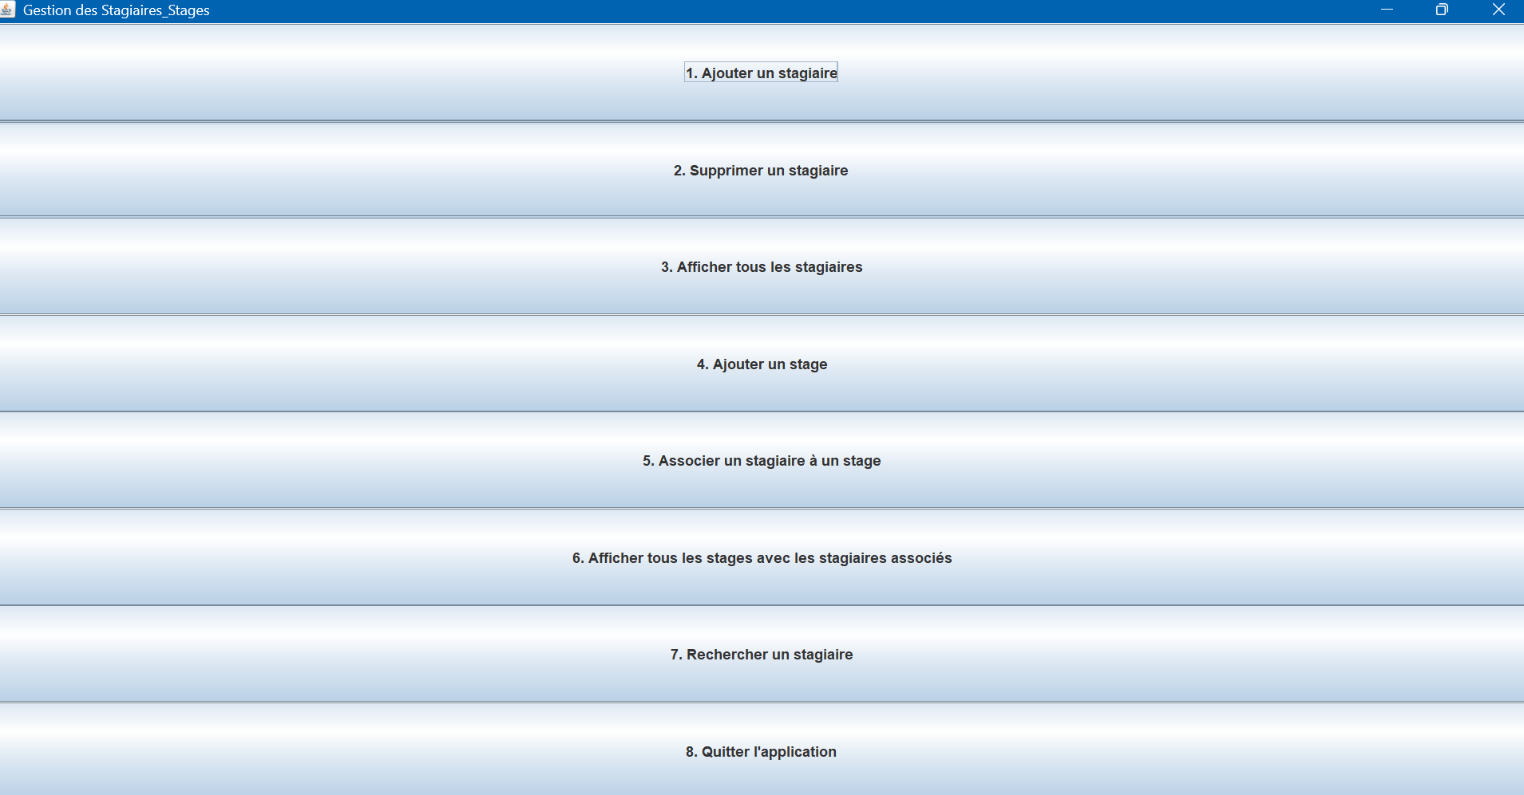

->pour ajouter un stagiaire:

Cette option permet d’ajouter un stagiaire en remplissant ses informations personnelles dans l’application.

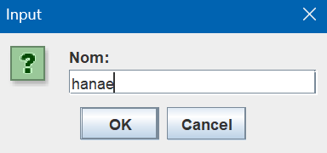

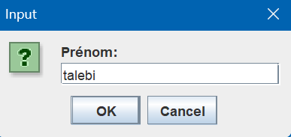

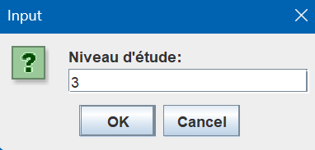

->pour supprimer un stagiaire:

Supprime un stagiaire existant à l’aide de son identifiant ou autre information unique.

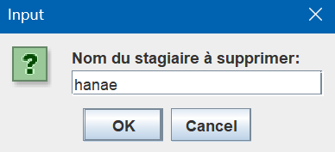

->pour afficher tous les stagiaire:

Liste tous les stagiaires enregistrés avec leurs informations détaillées.

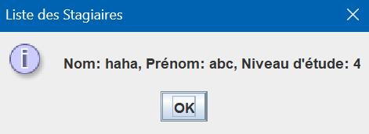

->pour ajouter un stage :

Ajoute une nouvelle offre de stage avec des détails tels que le titre, la durée, et l’entreprise.

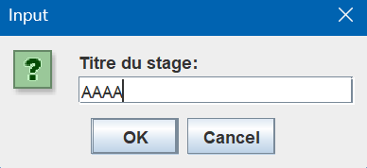

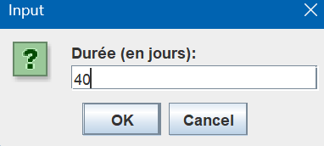

->pour associer un stagiaire a un stage :

Permet de lier un stagiaire à un stage en fonction de leur disponibilité et des exigences du stage.

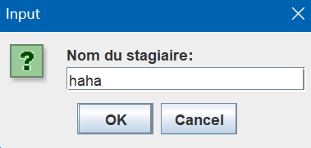

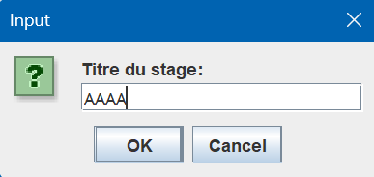

->afficher les stages avec les stagiaires associer :

Affiche tous les stages disponibles avec les stagiaires qui y sont affectés.

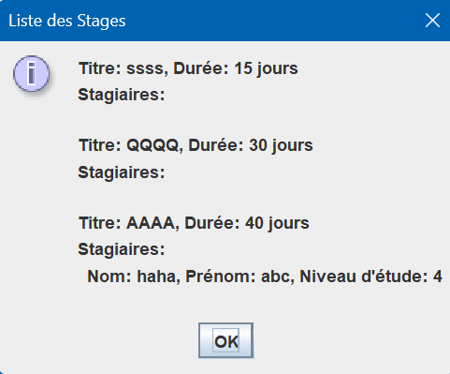

->rechercher un stagiaire :

Recherche rapide d’un stagiaire dans la base de données par nom ou identifiant.

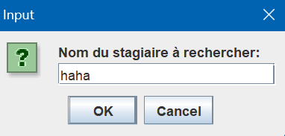

->pour quitter l’application(juste clicker sur le button)

Ferme l’application en un simple clic sur le bouton prévu à cet effet.

**2. les codes utiliser :**

->la classe personne :

Contient les attributs et méthodes de base pour définir une personne.

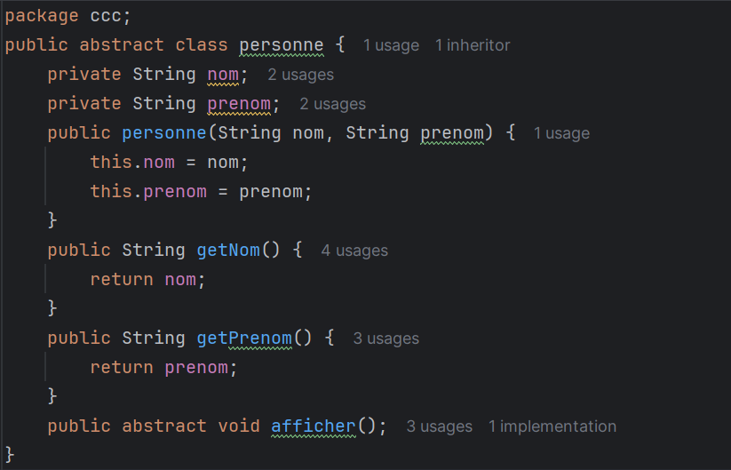

->la classe stagiaire :

Hérite de la classe Personne et ajoute des attributs spécifiques aux stagiaires.

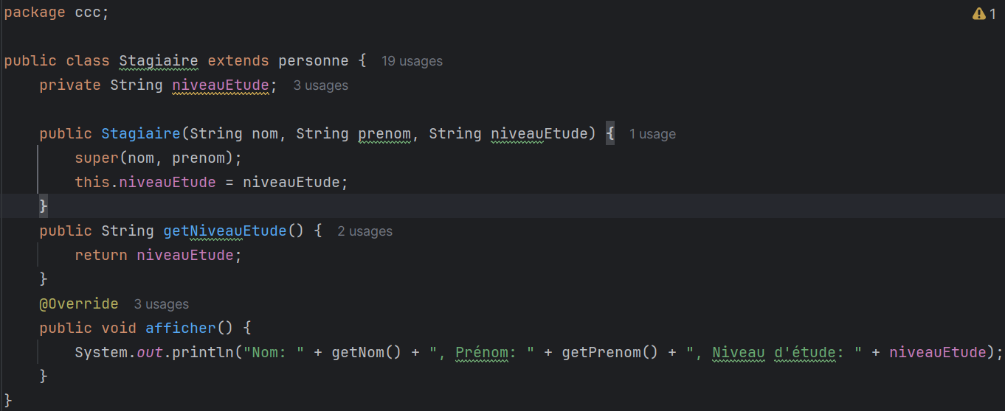

->la classe stage :

Représente un stage avec des attributs tels que le titre, la durée, et la description.

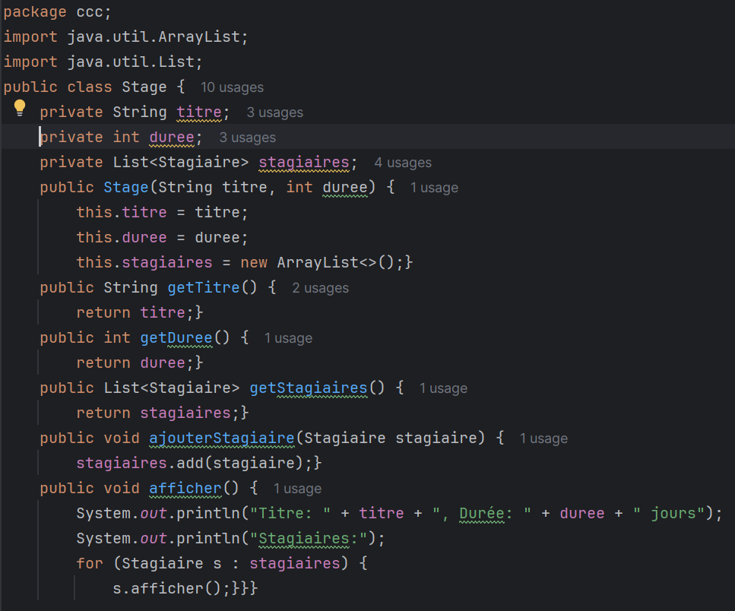

->l’interface gestion :

Définit les méthodes nécessaires pour gérer les stagiaires et les stages.

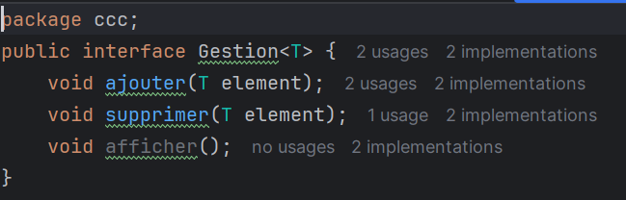

->la classe gestionstagiaire :

Implémente les méthodes de gestion des stagiaires.

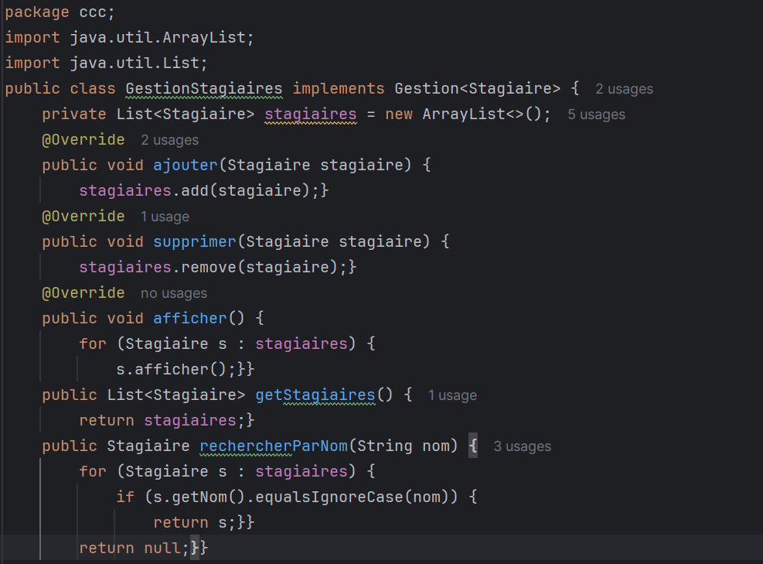

->la classe gestionstages :

Implémente les méthodes de gestion des stages.

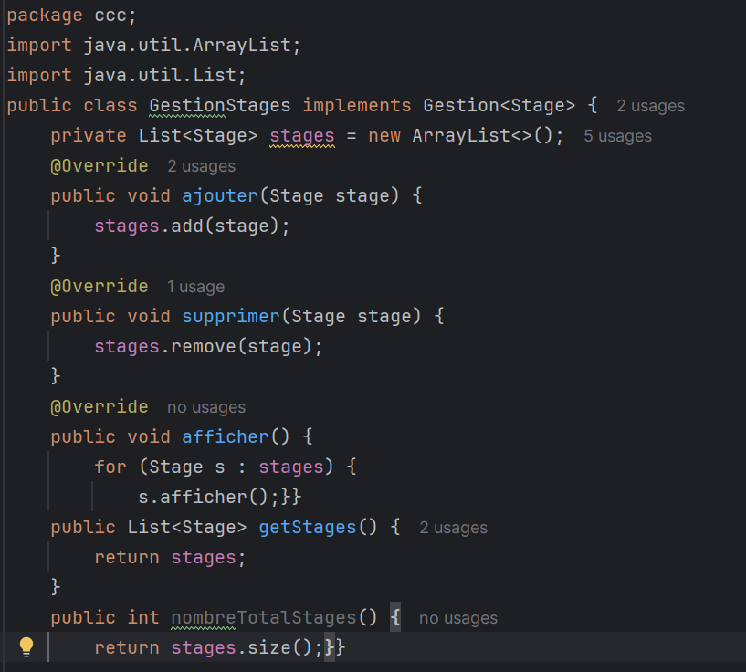

->main

Point d’entrée principal de l’application qui initialise l’interface et lie les composants.

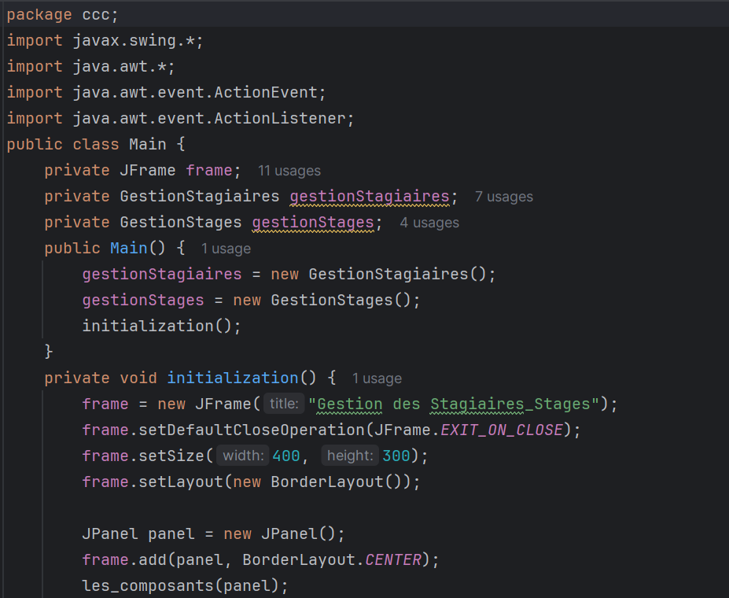

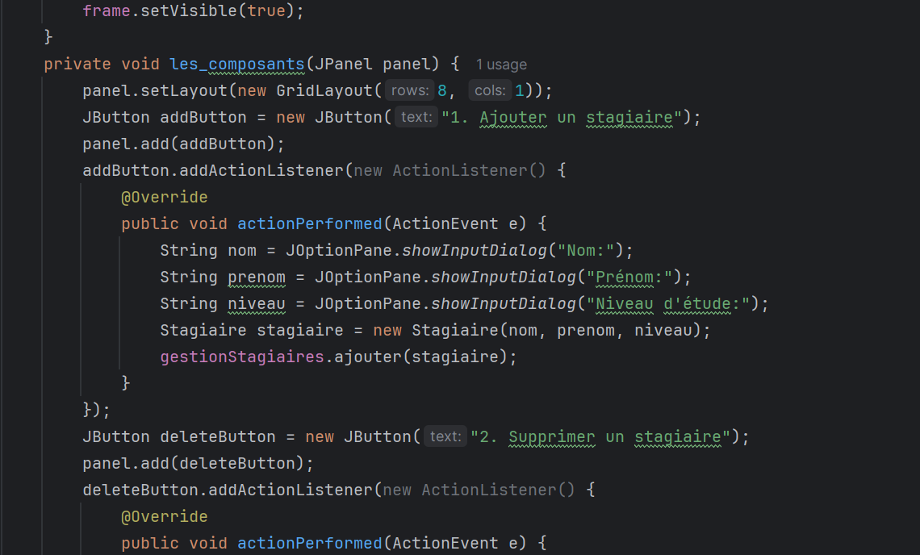

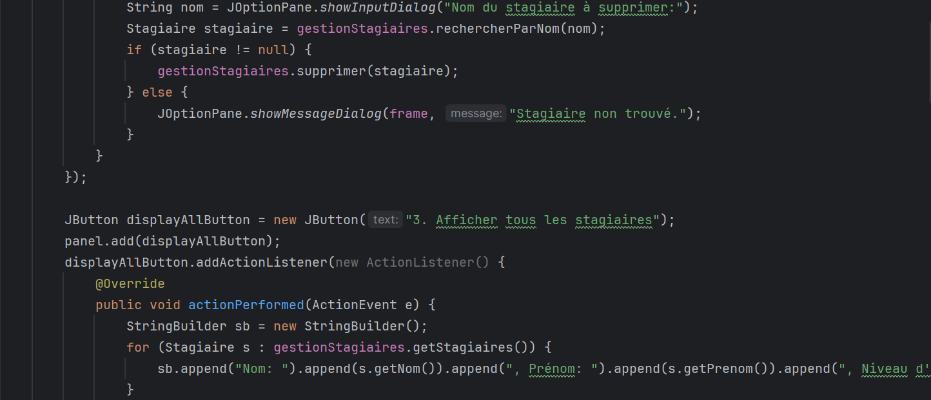

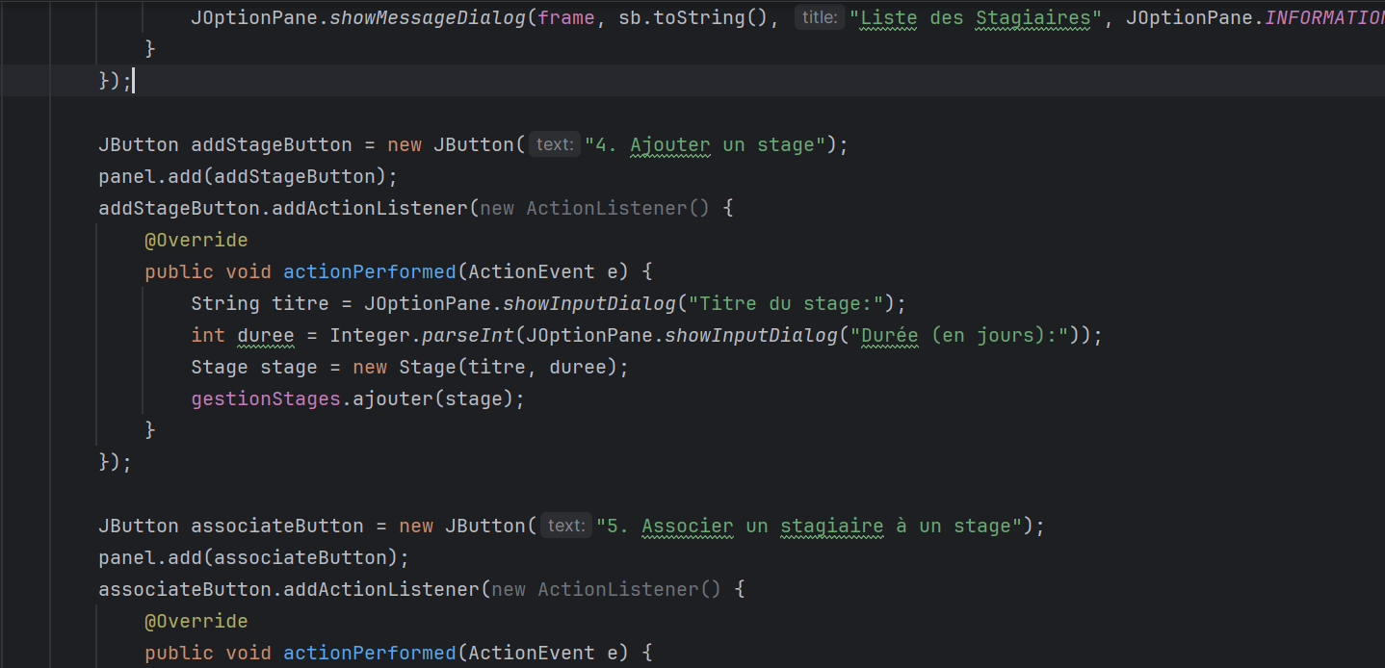

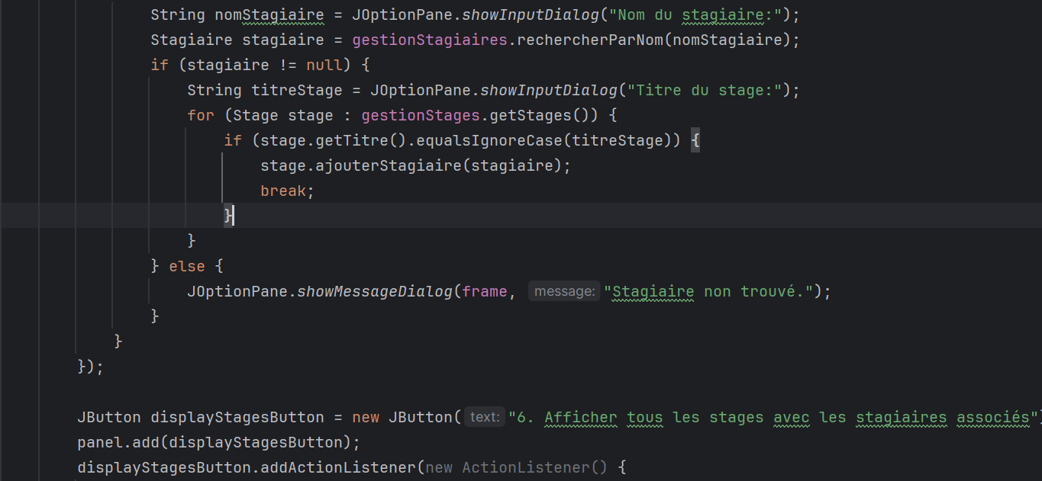

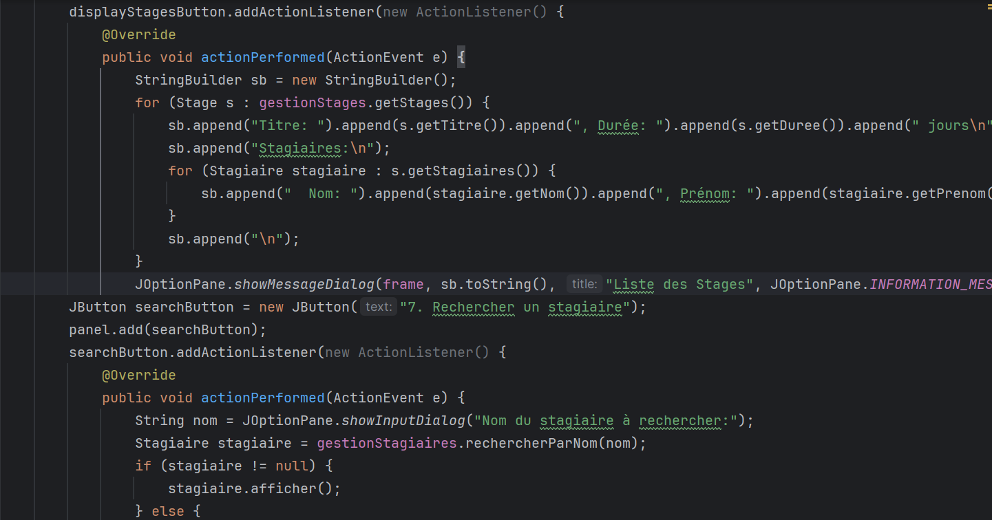

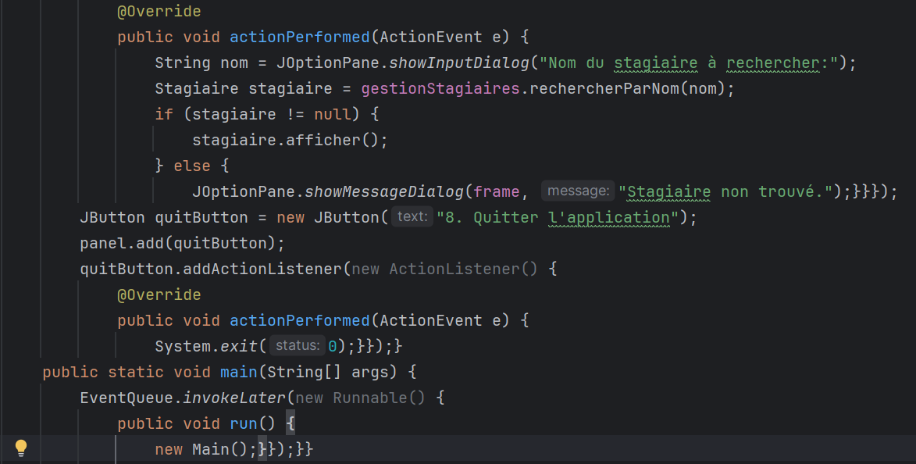

**Conclusion :**  
Ce projet démontre comment utiliser Java pour concevoir une application complète de gestion des stages et des stagiaires. Grâce à son interface intuitive et ses fonctionnalités robustes, cette application peut être facilement intégrée dans des environnements professionnels ou éducatifs.